BRUKERVEILEDNING - kortversjon

INNHOLD:
Førstegangsbruk gjelder alle rapportører side 1
Brukerveiledning for rapportører med e-postsystem Outlook side 3
Brukerveiledning for rapportører med e-postsystemet
Lotus Notes eller andre e-postsystem side 7
Brukerveiledning for rapportører som sender rapporter for
flere selskaper side 12

FØRSTE GANGS BRUK GJELDER ALLE RAPPORTØRER.

Laste ned nødvendig programvare fra Statistisk sentralbyrå

- Åpne Internet
- Gå inn på Statistisk sentralbyrås område
- http://www.ssb.no/skjema/finmark/orbof_inndata/
- Skriv følgende: Ident: nborbof
Passord: fobroff
- Klikk på Zip-filen (alt materialet er pakket som ZIP-fil)
- Velg lagre
- Velg område å lagre Zip-filen på (her kommer ofte maskinen med forslag, velg et midlertidig område for eksempel temp)
- Lukk bildet
- Bruk utforskeren og gå til området du lagret filen.
- Dobbeltklikk på ORBOF-filer.exe (den er pakket som en ZIP-fil).
- Bruk Browse i Zip-meny og klikk deg frem til mappen du vil lagre ORBOF-systemet på. (systemet lager en egen mappe som heter ORBOF når filene blir pakket ut)
- Klikk Unzip for å pakke ut filene.
- Klikk OK
- Klikk Close

Konfigurere deg som bruker – se også Brukerveiledningen pkt. 4.1
- Åpne utforskeren og finn området du lagret filene på
- Gå inn på mappen System
- Klikk på ORBOF-Inn (det er lurt å legge denne ut som snarvei på skrivebordet og det kan gjøres ved å klikke høyre musetast og velge ”lag snarvei” og dra eller kopiere snarveien ut på skrivebordet)
- Skriv inn datasentralnummer, registreringsnummer, e-postsystem og huk av i rubrikken for send e-post som vedlegg (dette er nytt i forhold til tidligere versjoner).
- Velg om systemets Internett-aksess skal være aktivert. Brukere som i tidligere versjoner av programmet ikke har hatt problemer kommunikasjon med Internett, bør aktivere denne funksjonen.

Det anbefales å kjøre gjennom testfunksjonene en gang for se om datasystemet har de nødvendige installasjoner og programmer for å bruke programvaren.

For de som aktivert systemets Internett-aksess, vil det ved oppstart av programmet, komme beskjed til brukeren om at ny versjon finnes, dersom Statistisk sentralbyrå har kommet med en versjons oppdatering. Det skal da svares ja på spørsmålet som ny versjon ska lastes ned. Alle rapportører vil også få beskjed fra Statistisk sentralbyrå når vi legger ut en ny versjon av ORBOF-Inn. Fremgangsmåten er da som følger:

Oppdatering av systemet

Merk: gjelder brukere som har Internett-aksess funksjonen aktivert

- Klikk på knappen YES. Før man klikker på Zip-filen bør ORBOF-Inn lukkes.
- Svar Ja på spørsmål om filen skal erstattes
- Følg fremgangsmåte under punktet ovenfor vedrørende nedlasting og utpakking av ORBOF-Inn.

Oppdatering av maler

Gjelder enkeltvis oppdatering av malene.

- Gå inn på siden hvor Zip-filen og malene er lagret.
- Pek på den malen som skal oppdateres
- Klikk på høyre mustast og velg lagre mål som.
- Velg området hvor ORBOF-Inn er lagret
- Åpne ORBOF, system, maler og der ligger malene som r10.xls. r11xls osv.
- Klikk lagre og malen er oppdatert

BRUKERVEILEDING FOR RAPPORTØRER MED MICROSOFT OUTLOOK MAILSYSTEM

Lage og sende en ny rapport

Nedenfor beskrives hvordan en ny rapport skal utarbeides og sendes til Statistisk sentralbyrå.
- Klikk på 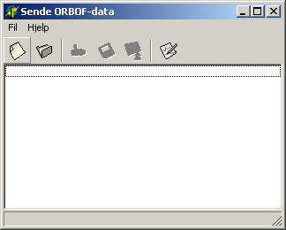 Velg opptrett ny Excel-rapport fra mal.
- Velg rapport nummer ut fra nedtrekksmenyen. Siste rapporteringsperiode kommer automatisk opp
- Velg førstegangslevering.
- Klikk deg frem til der filen skal lagres (Her kommer maskinen med forslag)
- Skriv filnavn på rapporten

Det kommer opp et ”formatert” regneark med felter som er forhåndsutfylt med innformasjon som rapportørene har gitt i konfigureringsbilde.
- Klikk på 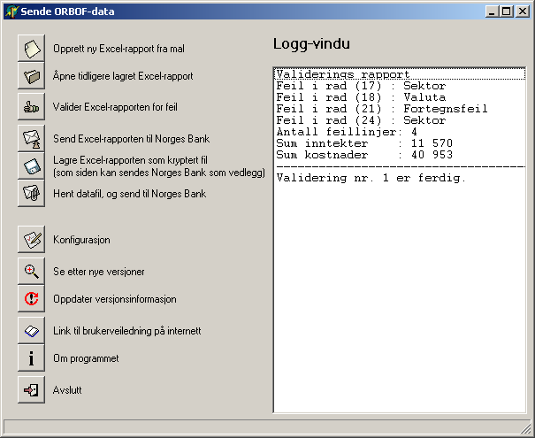 minimer knappen øverst i høyre hjørne i menyen til ORBOF-Inn slik at programmet legges ned i bakgrunnen
- Bruk nedtrekksmenyen i celle A12 for å aktivere første post i regnskapet.

Kolonne B fylles automatisk ut når verdi velges i A.

- Bruk nedtrekksmenyen i kolonne C å finne riktig sektor
- Bruk nedtrekksmenyen i kolonne D for å velge næring.

For poster hvor sektor og næring kun har en mulig verdi vil cellen automatisk få denne verdien og cursoren vil hoppe til neste celle som skal fylles ut.

Denne prosedyren må gjentas helt til regnskapet er ferdig utfylt. Imidlertid vil det som regel være slik at mange poster har samme verdi i kolonne A og C fordi det ofte er mange poster særlig under hovedgruppene 2, utlån og 6 innlån. For eksempel post 2.54.91 vil gjerne ha mange sektorer som skal næringsfordeles og det vil også være flere næringer for hver sektor.

For å rasjonalisere registreringsrutinen kan linjene kopieres. Det gjøres ved at kolonne A kopieres nedover og deretter kopieres kolonnene C, D og E. Kopierte verdier endres og korrekte verdier legges inn. Vær oppmerksom på at den kontrollen som ligger i nedtrekksmenyene blir borte ved kopiering.

Når innlegging av tallene er ferdig gjøres følgende:

- Klikk på sorterknappen for å sortere postene.
- Klikk på 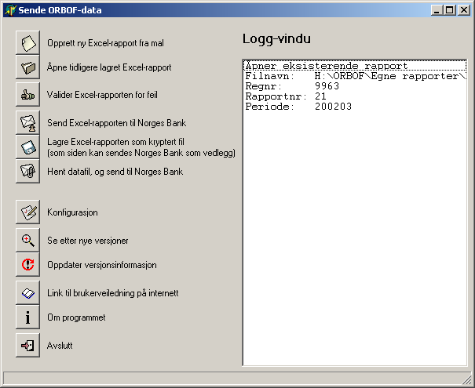 Valider Excel-rapporten for feil.

Nå vil valideringsprogrammet gå igjennom rapporten og feil vil bli markert med rødt i regnearket samtidig som status over feilene vises i loggvinduet i menyen. Feilene må rettes opp og valideringen kjøres på nytt.

Når rapporten er ferdig og feil er rettet opp, skal rapporten sendes til Statistisk sentralbyrå.

- Klikk på send Excel-rapporten pr. e-post.

Dataene sendes nå til Statistisk sentralbyrå og dataene legges direkte inn i Statistisk sentralbyrås database. Det vil også komme en statusrapport på e-post fra Statistisk sentralbyrå som gir en tilbakemelding på innsendte data.

Sende en korreksjon for rapportører med

Her beskrives hvordan sende en korreksjon på tidligere innsendte rapporter.
- Klikk på Velg ny rapport i menyen.
- Velg rapport nummer ut fra nedtrekksmenyen.
Siste rapporteringsperiode kommer automatisk opp
- Velg korreksjon.
- Klikk deg frem til der filen skal lagres (Her kommer maskinen med forslag)
- Skriv filnavn på rapporten

Det kommer opp et ”formatert” regneark med felter som er forhåndsutfylt med innformasjon som rapportørene har gitt i konfigureringsbilde.
- Klikk på minimer knappen øverst i høyre hjørne i menyen til FiksValider slik at programmet legges ned i bakgrunnen

- Bruk nedtrekksmenyen i celle A12 for å aktivere første post i regnskapet.

Kolonne B fylles automatisk ut når verdi velges i A.

- Bruk nedtrekksmenyen i kolonne C å finne riktig sektor
- Bruk nedtrekksmenyen i kolonne D for å velge næring.

For poster hvor sektor og næring kun har en mulig verdi vil cellen automatisk få denne verdien og cursoren vil hoppe til neste celle som skal fylles ut.

Denne prosedyren må gjentas helt til korreksjonen er ferdig utfylt.
Når innlegging av tallene er ferdig gjøres følgende:

- Klikk på sorter knappen for å sortere postene.
- Klikk på Valider Excel rapporten for feil.

Nå vil valideringsprogrammet gå igjennom rapporten og feil vil bli markert med rødt i regnearket samtidig som status over feilene vises i loggvinduet i menyen. Feilene må rettes opp og valideringen kjøres på nytt.

Når rapporten er ferdig og feil er rettet opp, skal rapporten sendes til Statistisk sentralbyrå.

- Klikk på send Excel-rapporten pr. e-post.

Dataene sendes nå til Statistisk sentralbyrå og dataene legges direkte inn i Statistisk sentralbyrås database. Det vil også komme en status rapport på e-mai fra Statistisk sentralbyrå som gir en tilbakemelding på innsendte data.

Sende ny rapport med bruk av ”gamle regneark”

- Klikk på 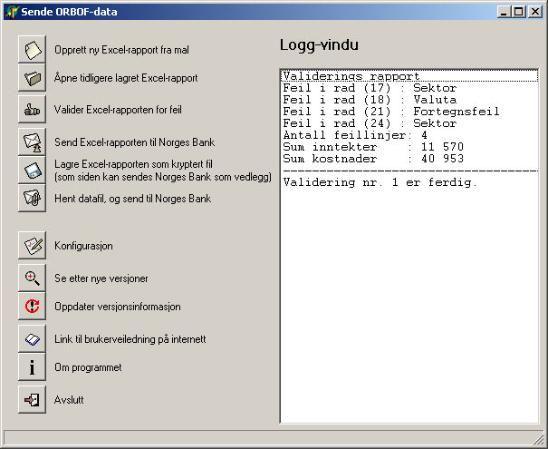 Velg Åpne tidligere lagret Excel-rapport.
- Hent rapporten som skal brukes.
- Klikk på minimer knappen øverst i høyre hjørne i menyen til FiksValider slik at programmet legges ned men kjører aktivt i bakgrunnen

- Klikk på Valider Excel rapporten for feil.

Nå vil valideringsprogrammet gå igjennom rapporten og feil vil bli markert med rødt i regnearket samtidig som status over feilene vises i logg vinduet i menyen. Feilene rettes opp og valideringen kjøres på nytt.

Merk: Når gamle regneark (som er fra før regnearksmalene) benyttes vil det være mange poster som har verdi 0 eller ikke har verdi. Mange av disse vil slå ut som feil etter at valideringen er kjørt. Man bør derfor slette alle disse radene slik at kun reelle feil blir listet ut og/eller markert.

Når rapporten er ferdig og feil er rettet opp skal den sendes til Statistisk sentralbyrå.

Klikk på send Excel rapporten pr. e-post.

Dataene sendes nå til Statistisk sentralbyrå og dataene legges direkte inn i Statistisk sentralbyrås database. Det vil også komme en statusrapport på e-mai fra Statistisk sentralbyrå som gir en tilbakemelding på innsendte data

Sende ny rapport med bruk av ”flat fil”

Klikk på 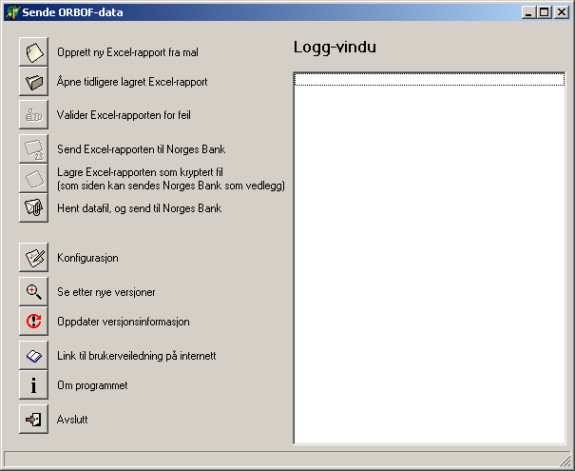 Åpne datafil og send pr. e-post.
Hent filen som skal brukes.

Dataene blir kryptert, sendt og lagt direkte inn i Statistisk sentralbyrås database. Det vil også komme en statusrapport på e-post fra Statistisk sentralbyrå som gir en tilbakemelding på innsendte data

BRUKERVEILEDING FOR RAPPORTØRER MED LOTUS NOTES ELLER ANDRE MAILSYSTEMER

Opprette en ny rapport
Nedenfor beskrives hvordan utarbeide en ny rapport som skal sendes til Statistisk sentralbyrå.
- Klikk på Velg ny rapport i menyen.
- Velg rapport nummer ut fra nedtrekksmenyen. Siste rapporteringsperiode kommer automatisk opp
- Velg førstegangslevering.
- Klikk deg frem til der filen skal lagres (Her kommer maskinen med forslag)
- Skriv filnavn på rapporten

Det kommer opp et ”formatert” regneark med felter som er forhåndsutfylt med innformasjon som rapportørene har gitt i konfigureringsbilde.
- Klikk på minimer knappen øverst i høyre hjørne i menyen til ORBOF-Inn slik at programmet legges ned i bakgrunnen
- Bruk nedtrekksmenyen i celle A12 for å aktivere første post i regnskapet.

Kolonne B fylles automatisk ut når verdi velges i A.

- Bruk nedtrekksmenyen i kolonne C å finne riktig sektor
- Bruk nedtrekksmenyen i kolonne D for å velge næring.

For poster hvor sektor og næring kun har en mulig verdi vil cellen automatisk få denne verdien og cursoren vil hoppe til neste celle som skal fylles ut.

Denne prosedyren må gjentas helt til regnskapet er ferdig utfylt. Imidlertid vil det som regel være slik at mange poster har samme verdi i kolonne A og C fordi det ofte er mange poster særlig under hovedgruppene 2, utlån og 6 innlån. For eksempel post 2.54.91 vil gjerne ha mange sektorer som skal næringsfordeles og det vil også være flere næringer for hver sektor.

For å rasjonalisere registreringsrutinen kan linjene kopieres. Det gjøres ved at kolonne A kopieres nedover og deretter kopieres kolonnene C, D og E. Kopierte verdier endres og korrekte verdier legges inn. Vær oppmerksom på at den kontrollen som ligger i nedtrekksmenyene blir borte ved kopiering.

Når innlegging av tallene er ferdig gjøres følgende:

- Klikk på sorterknappen for å sortere postene.
- Klikk på Valider Excel-rapporten for feil.

Nå vil valideringsprogrammet gå igjennom rapporten og feil vil bli markert med rødt i regnearket samtidig som status over feilene vises i loggvinduet i menyen. Feilene må rettes opp og valideringen kjøres på nytt.

Når rapporten er ferdig og feil er rettet opp, skal rapporten sendes til Statistisk sentralbyrå.

Sending av rapporter for rapportører med Lotus Notes mailsystem

Rapportører som ikke benytter Outlook må sende rapportene som krypterte filer og skal derfor bruke følgende funksjon:

- Klikk på 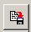 Lagre rapporten som kryptert fil (som siden kan sendes manuelt til Statistisk sentralbyrå).

Det kommer opp et vindu hvor den krypterte filen skal lagres.

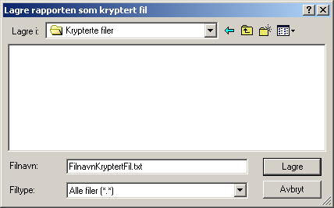

Skriv: Navnet på den krypterte filen og
Klikk: Lagre
Det kommer opp et nytt bilde som inneholder opplysninger til bruk i mail:
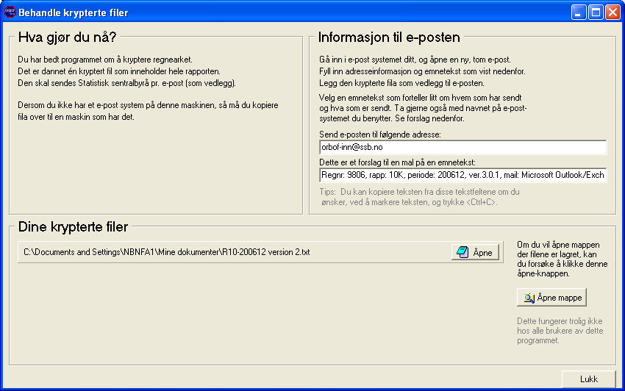
med informasjon om navnet på den krypterte filen og hvilken adresse: orbof-inn@ssb.no
filene skal sendes til.

Nå skal e-postsystemet åpnes og adressen orbof-inn@ssb.no skal settes i til-feltet og opplysninger om avsender og hvilke opplysninger som gjelder, i emnefeltet. Den eller de krypterte filene sendes som vedlegg. Flere rapporter, både nye rapporter og korreksjoner, kan sendes i en e-post. Det betyr at hvis det skal sendes flere rapporter lukkes vinduet; Behandle krypterte filer, og følgende bildet kommer igjen opp:

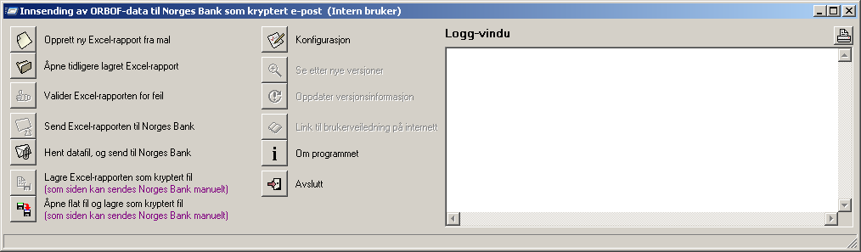

Start prosessen på nytt med en ny rapport. Når alle rapportene som skal sendes er ferdig behandlet og lagret som krypterte filer, åpnes mailsystemet og rapportene settes inn som vedlegg til mailen og sendes til: orbof-inn@ssb.no.

Sending av korreksjoner

Dette er en brukerveiledning som kan benyttes når det skal sendes en korreksjon på tidligere innsendte rapporter.
- Klikk på Velg ny rapport i menyen.
- Velg rapport nummer ut fra nedtrekksmenyen.
Siste rapporteringsperiode kommer automatisk opp
- Velg korreksjon.
- Klikk deg frem til der filen skal lagres (Her kommer maskinen med forslag)
- Skriv filnavn på rapporten

Det kommer opp et ”formatert” regneark med felter som er forhåndsutfylt med innformasjon som rapportørene har gitt i konfigureringsbilde.
- Klikk på minimer knappen øverst i høyre hjørne i menyen til FiksValider slik at programmet legges ned i bakgrunnen

- Bruk nedtrekksmenyen i celle A12 for å aktivere første post i regnskapet.

Kolonne B fylles automatisk ut når verdi velges i A.

- Bruk nedtrekksmenyen i kolonne C å finne riktig sektor
- Bruk nedtrekksmenyen i kolonne D for å velge næring.

For poster hvor sektor og næring kun har en mulig verdi vil cellen automatisk få denne verdien og cursoren vil hoppe til neste celle som skal fylles ut.

Denne prosedyren må gjentas helt til korreksjonen er ferdig utfylt.
Når innlegging av tallene er ferdig gjøres følgende:

Klikk på sorter knappen for å sortere postene

Rapportører med Lotus Notes må sende rapportene som krypterte filer og kan derfor bruke følgende funksjon:

- Klikk på Lagre Excel-rapporten som kryptert fil (som siden kan sendes manuelt til Statistisk sentralbyrå).

Det kommer opp et vindu hvor den krypterte filen skal lagres.

Deretter er rutinen tilsvarende som for ”Sending av rapporter for rapportører med mailsystemet Lotus Notes”, se side 8.

Sende ny rapport med bruk av ”gamle regneark”

- Klikk på Velg Åpne tidligere lagret Excel rapport.
- Hent rapporten som skal brukes.
- Klikk på minimer knappen øverst i høyre hjørne i menyen til FiksValider slik at programmet legges ned men kjører aktivt i bakgrunnen

- Klikk på Valider Excel rapporten for feil.

Nå vil valideringsprogrammet gå igjennom rapporten og feil vil bli markert med rødt i regnearket samtidig som status over feilene vises i logg vinduet i menyen. Feilene rettes opp og valideringen kjøres på nytt.

Merk: Når gamle regneark benyttes vil det være mange poster som har verdi 0 eller ikke har verdi. Mange av disse vil slå ut som feil etter at valideringen er kjørt. Man bør derfor slette alle disse radene slik at kun reelle feil blir listet ut og/eller markert.

Når rapporten er ferdig og feil er rettet opp skal den sendes til Statistisk sentralbyrå.

Rapportører med Lotus Notes må sende rapportene som krypterte filer og kan derfor bruke følgende funksjon:

- Klikk på Lagre Excel-rapporten som kryptert fil (som siden kan sendes manuelt til Statistisk sentralbyrå).

Deretter er rutinen tilsvarende som for ”Sending av rapporter for rapportører med mailsystemet Lotus Notes”, se side 6.

Sende ny rapport med bruk av ”flat fil”

Dette er en funksjon for sending av flat fil for Lotus Notes brukere.

Klikk på 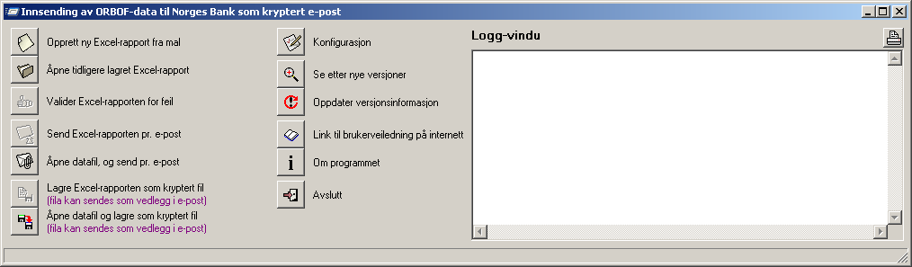 Åpne flat fil og lagre som kryptert fil
Hent filen som skal brukes.
Det kommer opp et vindu hvor den krypterte filen skal lagres.

Deretter er rutinen tilsvarende som for ”Sending av rapporter for rapportører med mailsystemet Lotus Notes”, se side 8.

BRUKERVEILEDING FOR RAPPORTØRER SOM SENDER RAPPORTER FOR FLERE RAPPORTØRER

Sende ny rapport med bruk av datafil ( flat fil) for rapportører som sender for flere enheter.

Dette er en ny funksjon for sending av flat fil for rapportører som sender for flere selskaper. Nytt er nå at en sending kan inneholde flere rapporter for flere rapportører.

Klikk på Åpne flat fil
Hent filen som skal brukes.
Det kommer opp et vindu hvor den krypterte filen skal lagres.

Skriv: Navnet på den krypterte filen og
Klikk: Lagre
Det kommer opp et nytt informasjonsbilde som inneholder opplysninger til bruk i mail:

med informasjon om navnet på den krypterte filen og hvilken adresse: orbof-inn@ssb.no
filene skal sendes til. Inneholder filen mange selskaper og rapporter vil dette vise alle banknumrene og rapportene som filen inneholder

Nå skal e-postsystemet åpnes og adressen orbof-inn@ssb.no settes i tilfeltet og opplysninger om avsender og hvilke opplysninger som gjelder, settes i emnefeltet.

